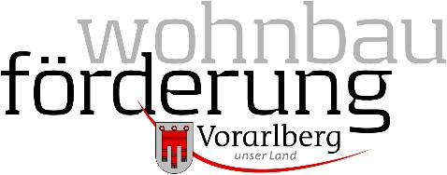
Amt der
Vorarlberger Landesregierung

Eingangsstempel des Landes
Abt. Wohnbauförderung (IIId)
Römerstraße 15
6900 Bregenz

E-Mail: wohnen@vorarlberg.at

Wohnbauförderungskredit – Auszahlung nach Baufortschritt

Name:
Aktenzeichen: | IIId-WBF-

☐ 1. Tranche des zugesicherten Kredits | Bei Baubeginn

☐ 2. Tranche des zugesicherten Kredits | Objekt ist fertig gestellt und bezogen. Allfällige  Bedingungen laut Förderzusage sind erfüllt.
Erforderliche Beilagen bei Fertigstellungsmeldung:
- Meldebestätigung aller Haushaltsmitglieder (Wohnungs- oder Haushalts-mitgliederbestätigung)

- Bauvollendungsmeldung an die Gemeinde (bei Eigenheimen)
Das Bauvorhaben wurde laut genehmigtem Einreichplan ausgeführt? |  | ☐ Ja ☐ Nein

Bankbestätigung
(Erforderlich, wenn sich die im Förderungsantrag angeführte Bankverbindung geändert hat.)
Kontoinhabende Person:
IBAN:
Es wird hiermit bestätigt, dass es sich beim oben genannten Konto um ein legitimiertes Konto handelt.

Ort/Datum Unterschrift und Stempel der Bank

Antragstellende Person:

__________________________________________________________________________________
Ort Datum Unterschrift

